24 мая 2014 года озеро Эльтон Волгоградской обл.

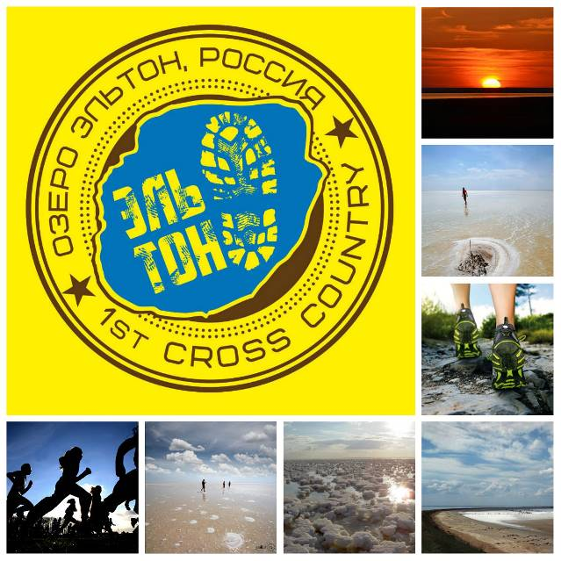

Озеро Эльтон- самое большое минеральное озеро в Европе, аналог Мертвого Моря в Израиле .

Расположено на границе с Казахстаном в пограничной зоне Палласовского района Волгоградской области. Средняя температура мая 25-35 +

Ландшафт-зона пустынных степей.
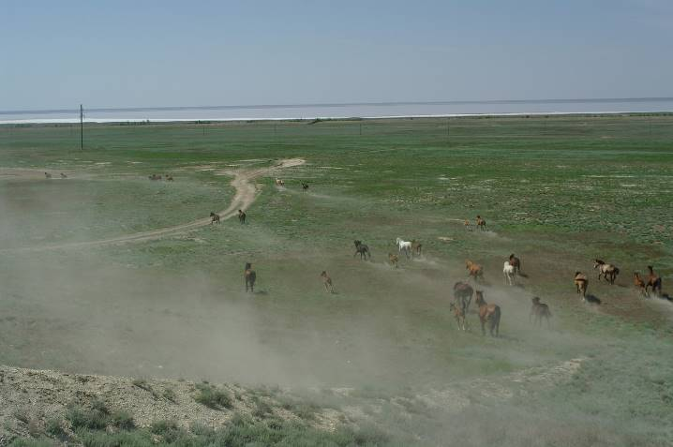
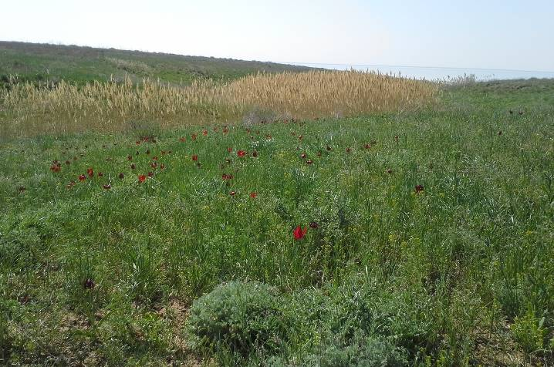

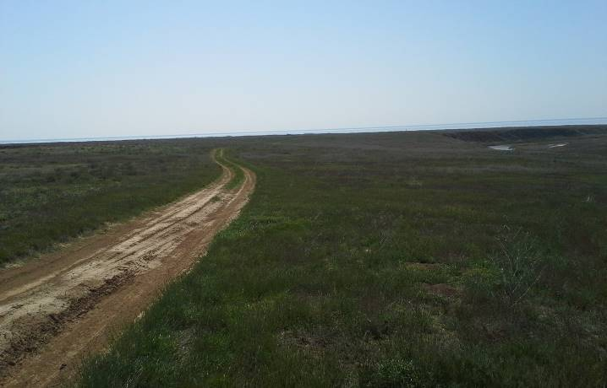

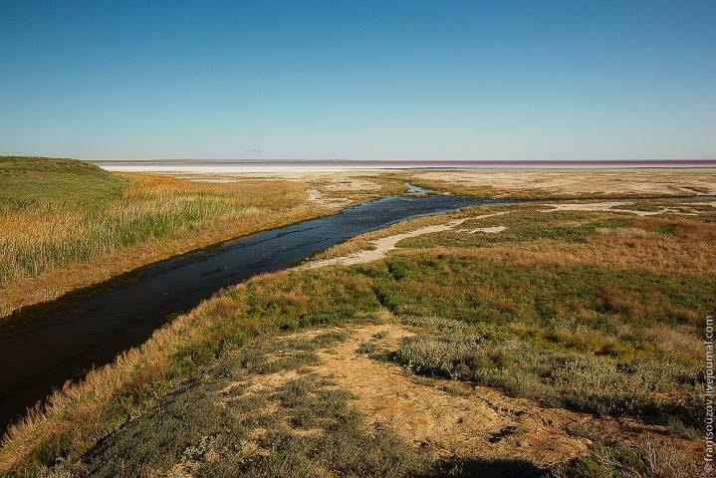

ВРЕМЯ И МЕСТО
Старт пробега состоится 24 мая 2014 года в 09 часов в поселке Эльтон Волгоградской области от Санатория «Эльтон-2»
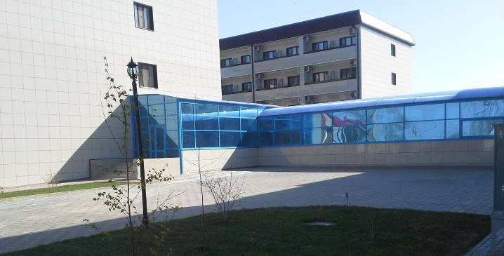
Санаторий «Эльтон 2»

Питание
В районе старта-финиша будет организована выдача напитков, сухофруктов,выпечки. Пункт питания на маршруте -12 км,44 км. -«Горячий ключ», 27,5 км пункт питания-«Междуречье».

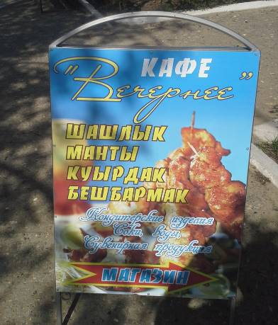
23 мая по прибытию участников состоится организованный ужин в кафе «Вечернее» в санатории «Эльтон».

24 мая ужин, награждение участников в 18-30 в кафе «Вечернее» в санатории «Эльтон».

ПРОЖИВАНИЕ
Согласовано проживание в санатории «Эльтон-2» с 23 по 25 мая 2014 года в 2-х местных номерах стоимость -1000 рублей за место в сутки, цена аренды коттеджа составляет 9000руб/сут. (6 человек). (тел.8 904-4250650 директор Лидия Александровна )
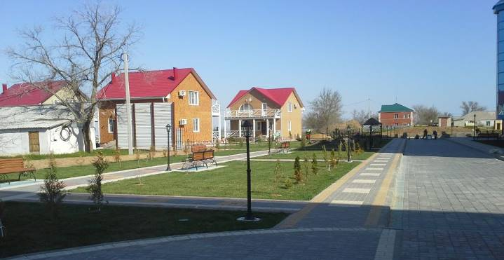

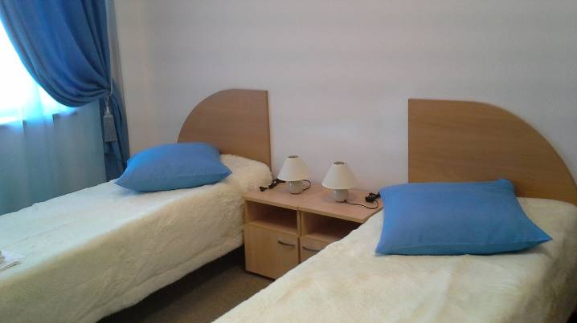
Санаторий «Эльтон 2»
Коттеджи Санатория «Эльтон 2»
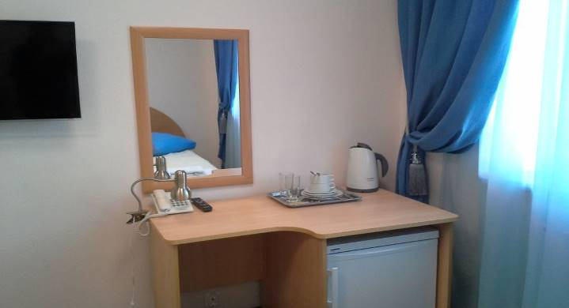
Санаторий «Эльтон 2»
Санаторий «Эльтон 2»
Санаторий «Эльтон 2»

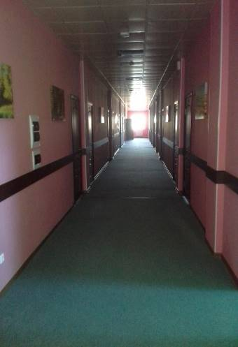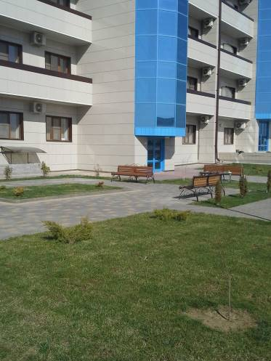
Возможно проживание (не согласовано) в санатории «Эльтон» стоимость от 200 до 530 руб./сут. тел: 8 84492 56-9-88; 56-9-85; 56-7-59; 8-937-554-51-14 факс: 8 84492 56-9-83
http://elton-spa.ru/
ДИСТАНЦИЯ
В программе проводится пробег Вокруг Озера, на 1-й основной дистанции 55 км., в несколько этапов по 27,5 км каждый этап. Участники сопровождаются группой вело-трейла.
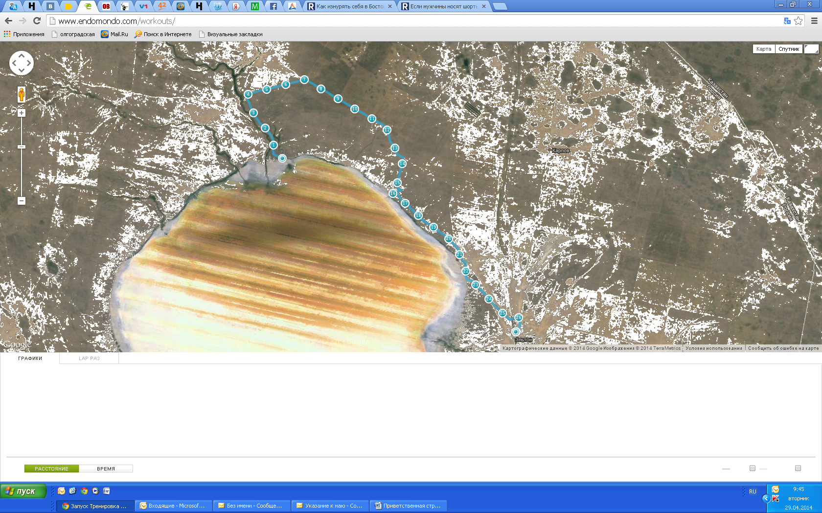
Пункт питания участников «Горячий ключ»
Окончание первого этапа 27,5км (впадение реки Чернавка в озеро Эльтон)
Старт- Финиш основного Этапа 55км. От Санатория «Эльтон»
Координаты GPS для участников пробега:
Номер контрольной точки | Координаты
Окончание первого этапа 27,5км (впадение реки Чернавка в озеро Эльтон)
1
2
3
4
5
6
7
8
9
10
11
12
13
14
15
16
Пункт питания участников «Горячий ключ»
17
18
19
20
21
22
23
24
25
26
Старт- Финиш основного Этапа 55км. От Санатория «Эльтон»

Трасса дистанции : вдоль озера Эльтон . Покрытие: земля, песок, флора с элементами фауны, вода, воздух. Подъёмы и спуски незначительные. Ориентация затруднена. Лимит преодоления дистанции 8 часов.
Участники забега сопровождаются группой вело-трейла.

Транспорт-проезд
Организованный выезд 23 мая 2014 года в 16-00 от «Европа сити молл» г.Волгоград.Автобус белый Неоплан (гос.номер А794НХ134), личный автотранспорт участников. Подача автобуса осуществляется с 15-00 на парковке возле торгового центра.

Общественный транспорт из Волгограда (Автовокзал) до п.Эльтон (остановка «Санаторий»):

– маршрутка отправление 6-30 прибытие 12-40,
- маршрутка отправление 8-00 прибытие 16-10

Поезда №085,№005,109 сообщением Москва-Астрахань-Махачкала. Прибытие на станцию Эльтон, расположена в 15 метрах от санатория.

Выезд по окончанию забега 25 мая в 9-00 на автобусе организатора.

ЛИЧНАЯ БЕЗОПАСНОСТЬ УЧАСТНИКА
Все участники забега обязаны соблюдать правила дорожного движения и лично ответственны за свою безопасность и здоровье.
Просьба адекватно оценивать свои возможности !!!!
Каждый участник обязан иметь с собой телефон с заряженной батарей, головной убор,емкость для воды!

Регистрация участников !!!!
https://MyTaskHelper.ru/widgets/aO9ZWHlY1l6lfFG2FcKeDj/dhaHA-XCHfRQ01ZeFwoGc6

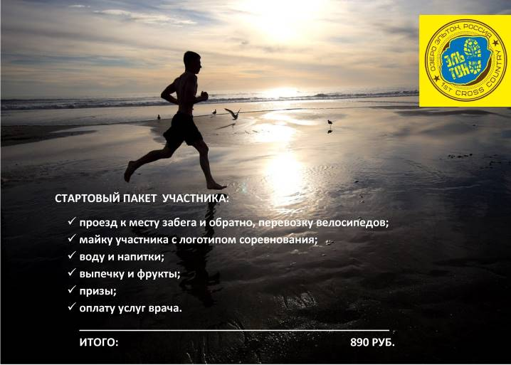

Забег проводится в пограничной зоне!!
Для оформления коллективного ходатайства необходимо до 19 мая 2014 года представить организатору (gsmxx@ bk.ru) копию паспорта первую и страницу с регистрацией, либо согласовать разрешение индивидуально обратившись в
Пограничное управление ФСБ России по Волгоградской области: г. Волгоград, ул. Лесогорская, д. 67а. Телефон для справок: (8442) 39-68-87, 39-68-91
Процедура оформления бесплатная.

Всем удачи, здоровья и гармонии !!!!
Координатор-организатор Глухов Вячеслав gsmxx @bk.ru т.89064095566

